实 验 报 告

学 院：

课程名称：

专 业：

姓 名：

学 号：

1. 实验目的

掌握数据新变量的生成，变量间计算；

掌握绘图。

1. 实验内容
   1. 使用实验1中2.2形成的数据集，绘制历次人口普查中男性、女性的柱状图，并绘制历次普查中性别比的折线图（大致如下图所示）；（提示：若绘制双轴图有困难，可以分开绘制两个图——柱形图和折线图）

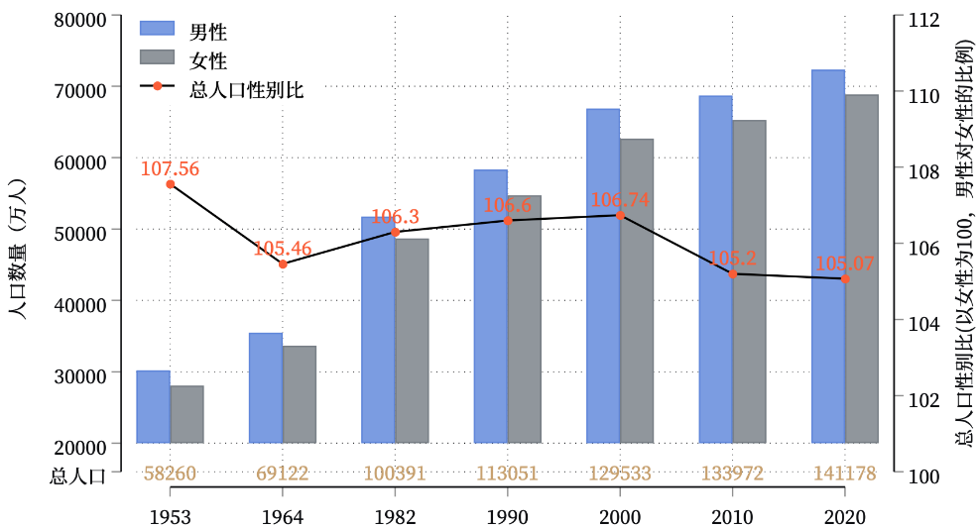

* 1. 使用实验1中2.3形成的数据集，首先计算第七次人口普查各地区（即东部地区、西部地区、中部地区、东北地区）人口占比，绘制饼图；然后计算各年龄层人口占比，绘制饼图。

1. 实验要求

完成实验内容中的每一步，请附上代码与绘制图形结果。

# 代码

library(ggplot2)

library(tidyverse)

sex<-rbind(sexrat,sexrat)

sex$男性人口数量[8:14]<-sex$女性人口数量[1:7]

sex$女性人口数量<-rep(c('男','女'),each=7)

names(sex)[4:5]<-c('pnum','c')

#bar

bar<-ggplot(data=sex,aes(x=年份,y=pnum,fill=c))+geom_bar(stat = 'identity',position='dodge')+ylab("人口数量 （万人）") + guides(fill=guide_legend(title=NULL))+theme(panel.grid =element_blank())+ scale_x_continuous(breaks=sex[,1])

bar

#line

line<-ggplot(data=sex,aes(x=年份,y=性别比,fill=c))+geom_line()+ geom_point(colour = "pink", size = 2, shape = 21, fill = "brown")+ scale_x_continuous(breaks=sex[,1])+geom_text(aes(label=性别比,vjust = 1.1, hjust = -0.5),size=3,color='red')+ylab('总人口性别比')

line

#piechart1

total_info$loc[is.na(total_info$loc)] <- '现役军人'

label_value <- paste('(', round(total_info$地区总人口/sum(total_info$地区总人口) * 100, 1), '%)', sep = '')

p1<-ggplot(total_info, aes(x="", y=地区总人口, fill=loc)) +

geom_bar(stat="identity", width=1) +

coord_polar("y", start=0)+labs(x = '', y = '', title = '')+ guides(fill=guide_legend(title=NULL))+theme(axis.text =element_blank(),axis.line = element_blank())

p1

#piecahrt2

type<-c('0-14岁','15-59岁','60岁以上')

names(total_info)[6:8]<-type

x<-(total_info[,6:8])

u14<-sum(na.omit(x[,1]))

u59<-sum(na.omit(x[,2]))

o60<-sum(na.omit(x[,3]))

all<-sum(na.omit(x))

num<-c(u14,u59,o60)

df<-data.frame(num,type)

p2<-ggplot(data=df,aes(x='', y=num, fill=type)) +

geom_bar(stat="identity", width=1) +

coord_polar("y", start=0)+labs(x = '', y = '', title = '')+ guides(fill=guide_legend(title=NULL))+theme(axis.text =element_blank())

p2

# 图片

